113年10月4日餐點照片
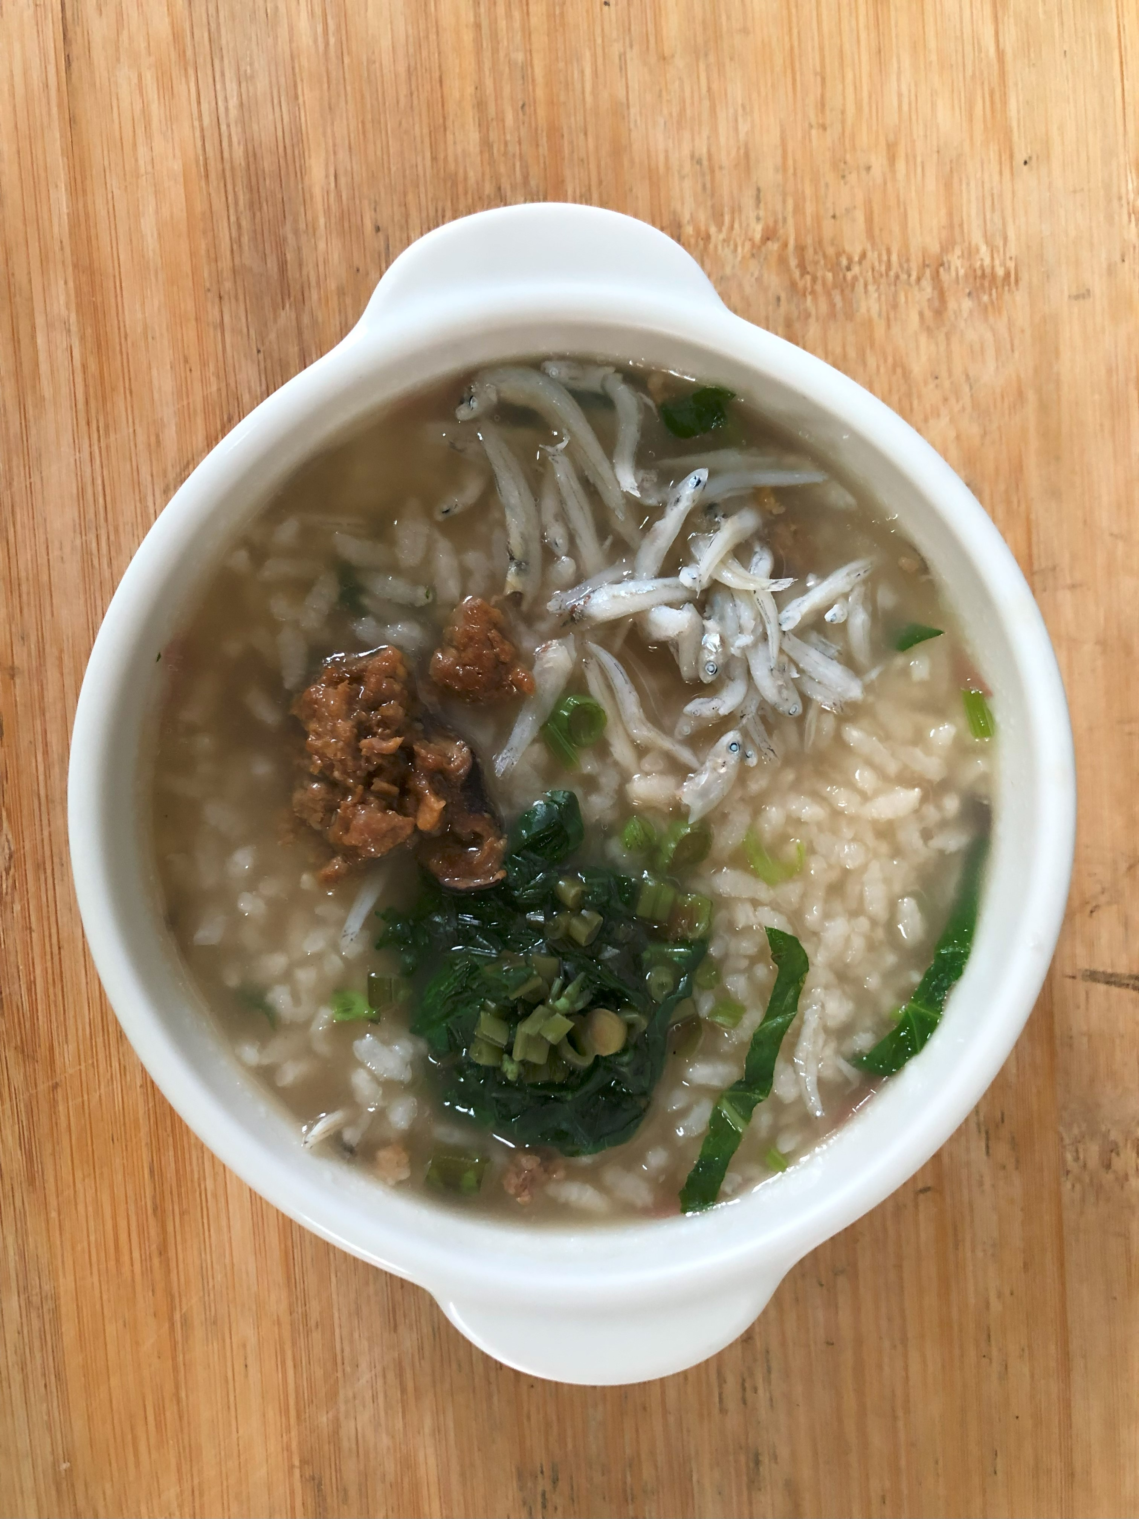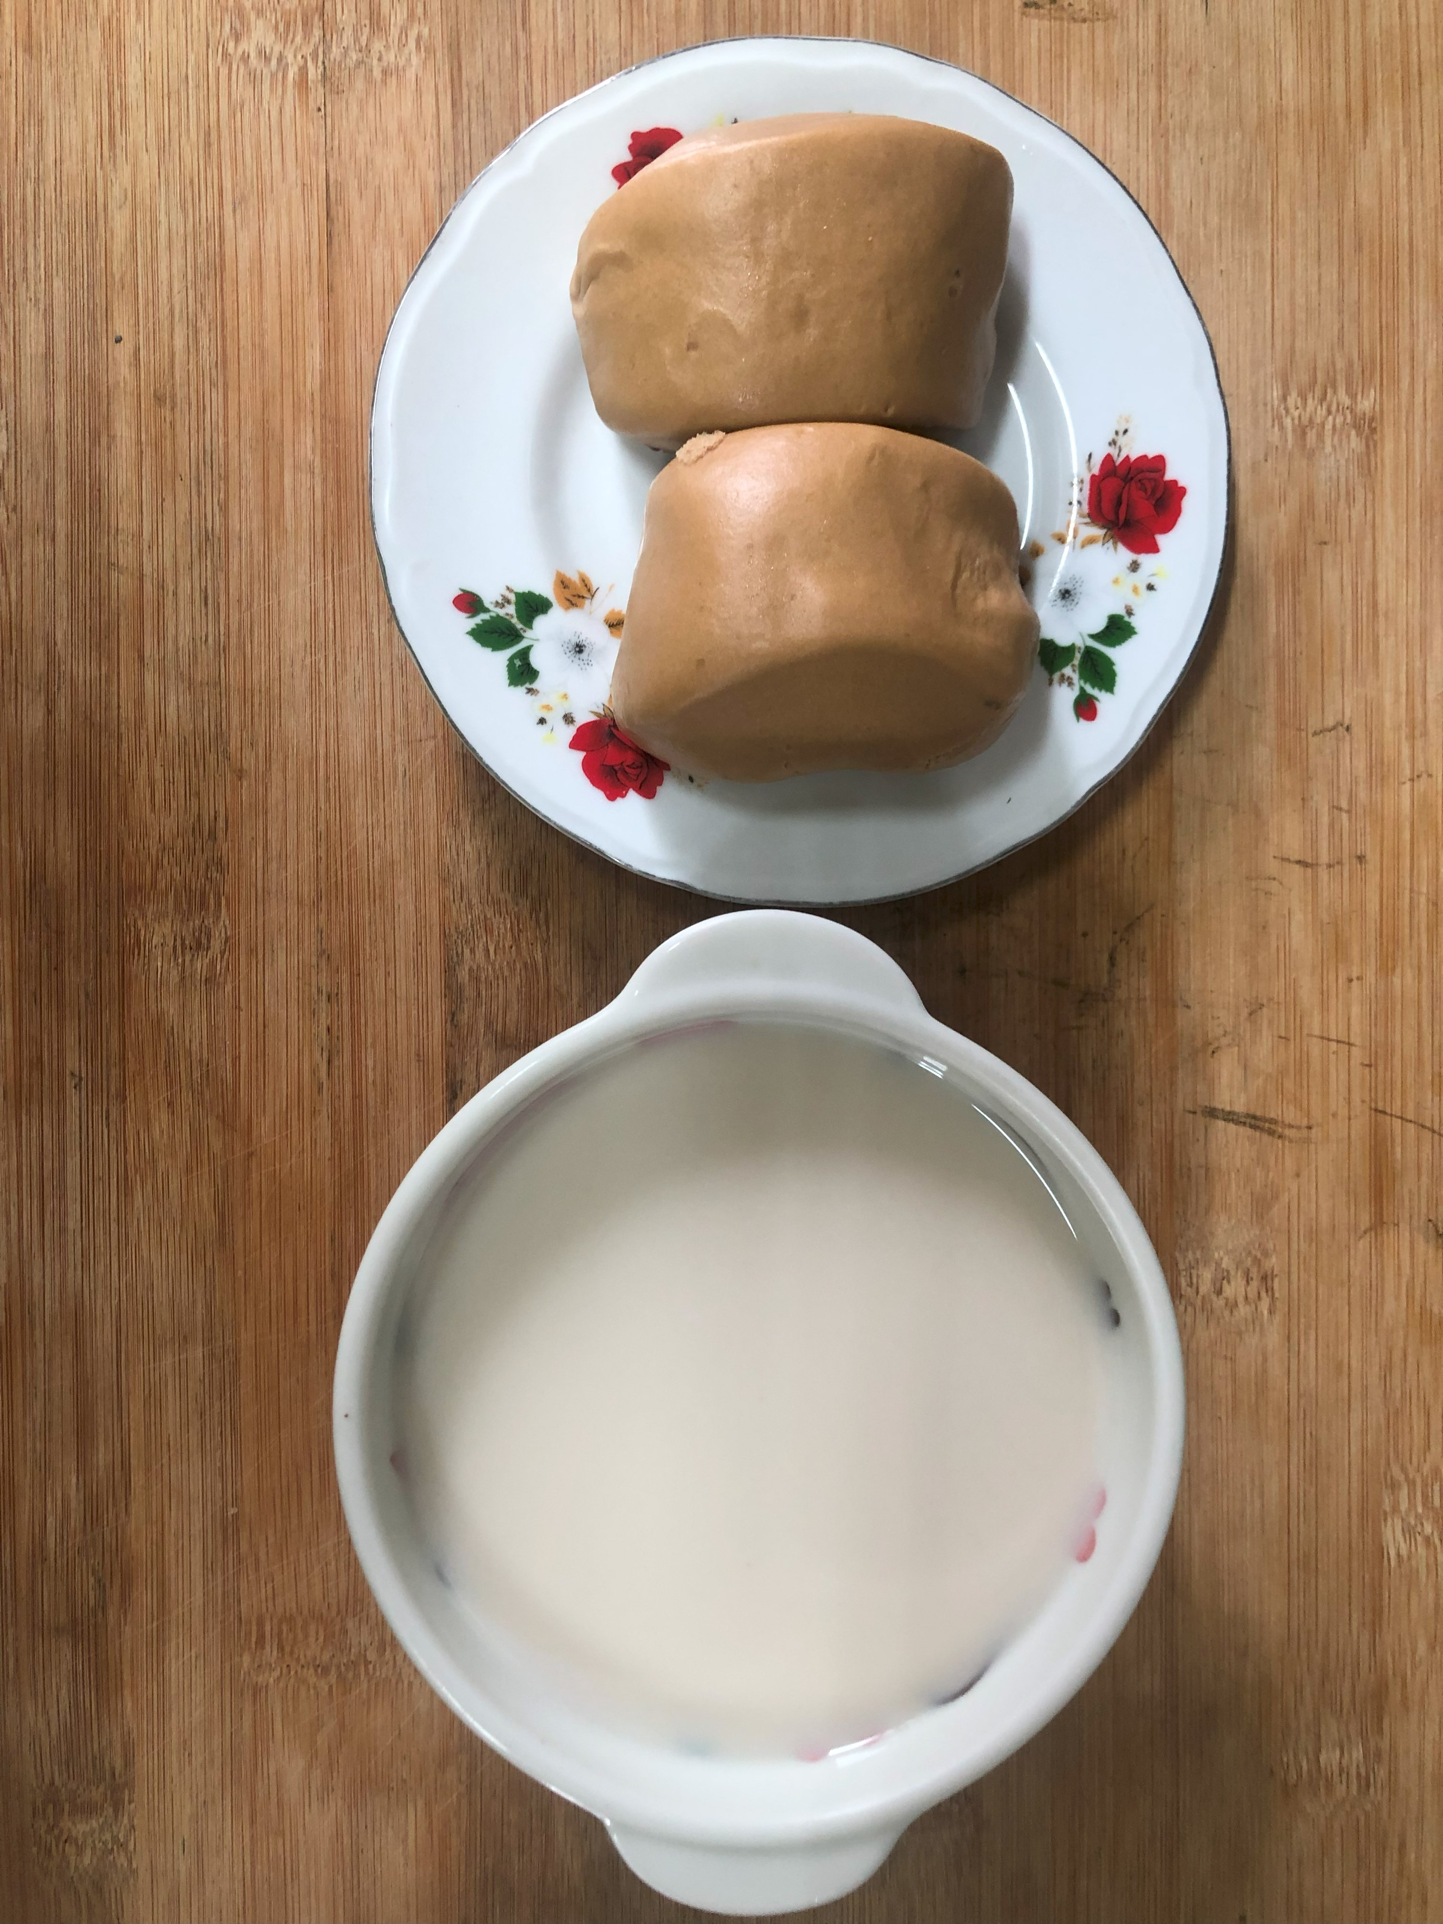
早餐(高鈣吻仔魚粥) 下午點心(黑糖饅頭、豆奶)
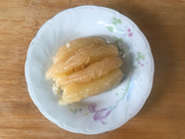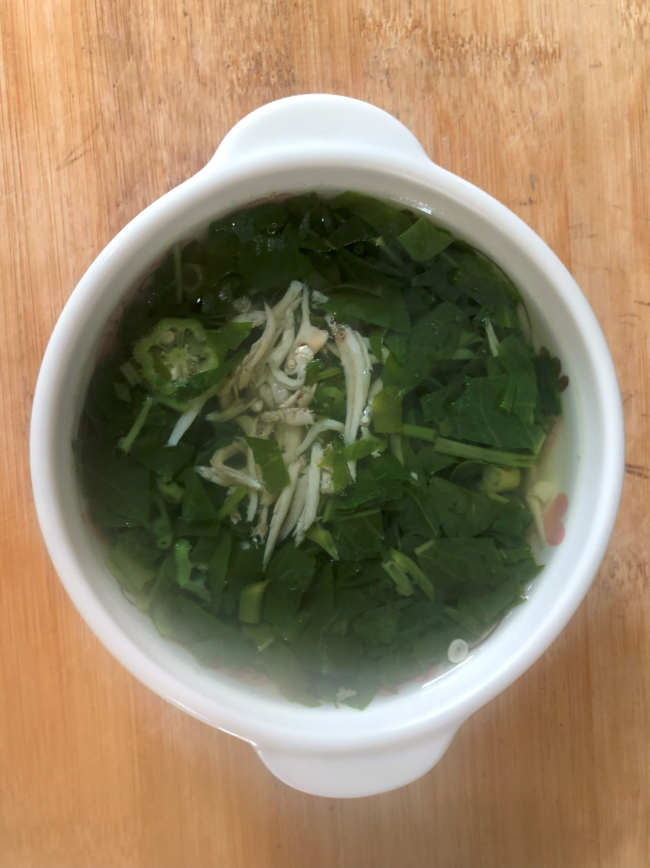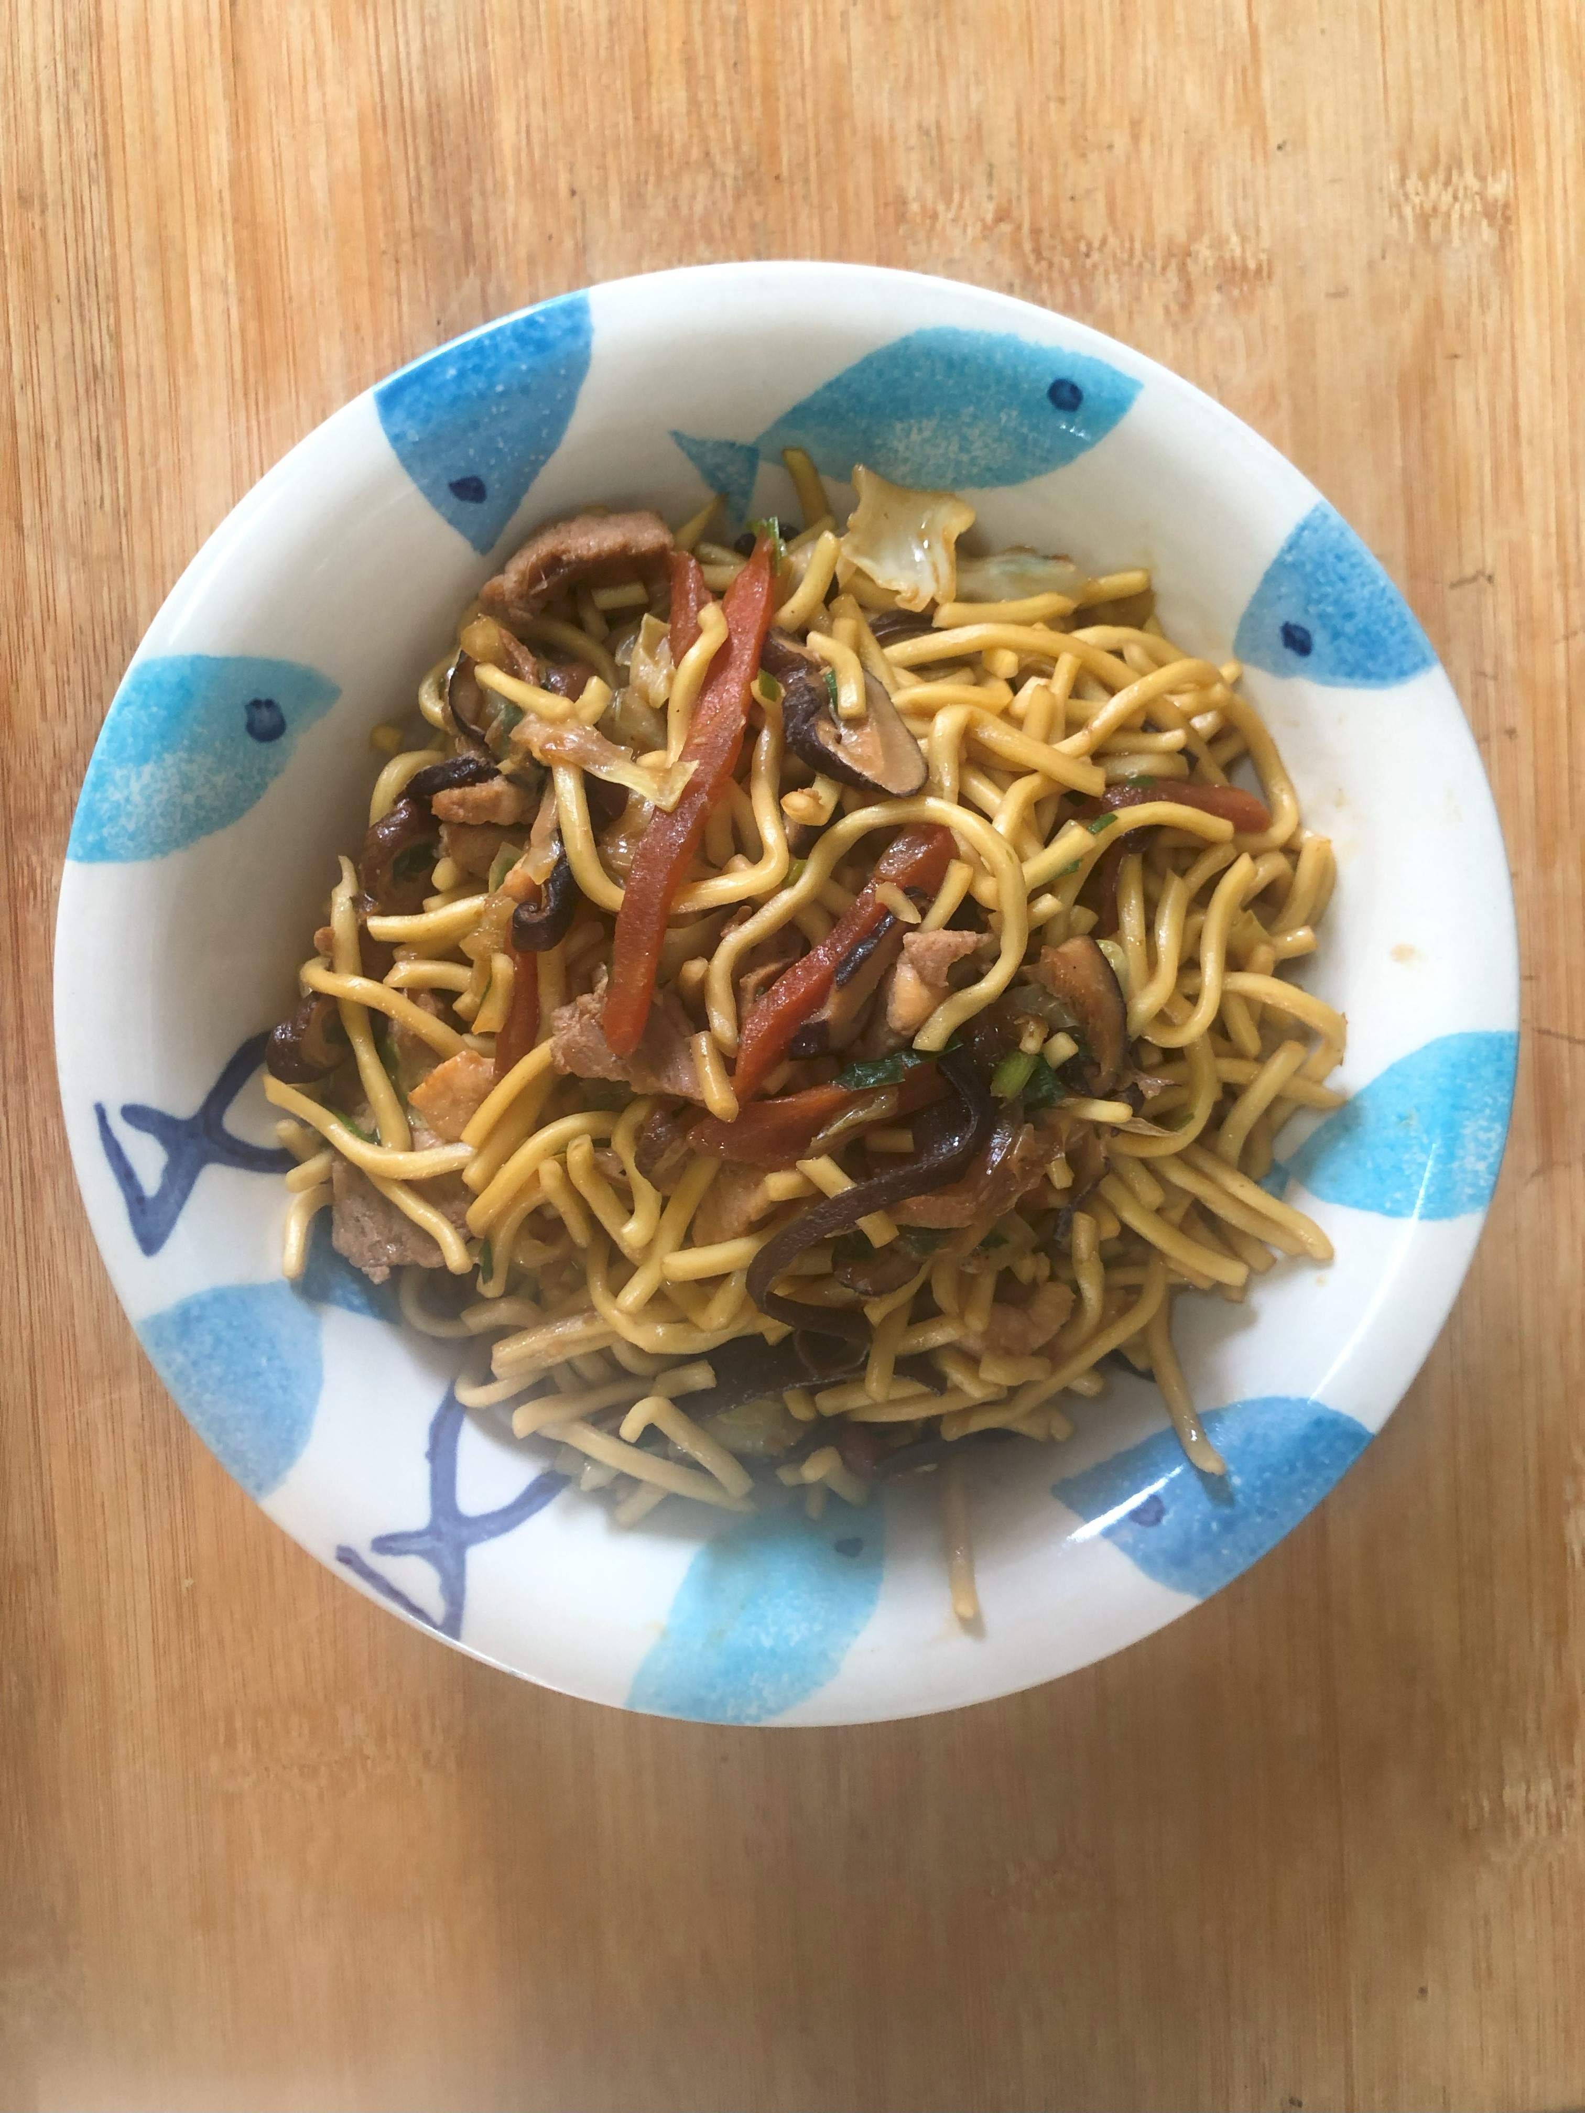
午餐(什錦香菇肉燥麵、吻仔蔬菜湯、柚子)

